ОБЛАСТНОЕ ГОСУДАРСТВЕННОЕ КАЗЕННОЕ УЧРЕЖДЕНИЕ
«ЦЕНТР СОЦИАЛЬНОЙ ПОМОЩИ СЕМЬЕ И ДЕТЯМ
АСИНОВСКОГО РАЙОНА»
Согласовано:
Методист ______ Е.С. Декина
«____»2024 г

Занятие по дополнительной общеобразовательной общеразвивающей программе «Будущее в моих руках»

«Виды жилых помещений в городе»

Цель занятия:
создать условия для расширения представлений о разнообразии жилищных построек, их особенностях, об удобствах, которые есть в квартире.
Задачи: уточнение знаний детей о различных видах жилья; отработка словообразовательных навыков и умений, умения моделировать фразу. Коррекция памяти на основе упражнений в запоминании. Воспитывать любовь к родному краю, дому. Занятие хочу начать с улыбки, давайте улыбнёмся друг другу. Ведь от того, какое настроение у человека, зависит, как он будет трудиться, общаться с окружающими. Очень важно, чтобы каждое утро у вас начиналось с хорошего настроения. И поможет вам ваша улыбка, добрые слова, внимание, находчивость и смекалка.
-Сегодня мы начинаем новый раздел, который называется «Жилище».
- Что такое жилище?
- Вы все проживаете в разных жилищах и тема сегодняшнего занятие «Виды жилых помещений в городе».
- Расскажите, а какие бывают дома? А для чего нам нужны дома? Но такие дома, которые мы видим сейчас были не всегда. Как вы думаете, что для человека было первым жилищем?
История жилища.
Много тысяч лет назад человек еще не умел строить дома. Нашего далекого предка окружали леса, горы, пустыни. Но природа не строит, а как использовать деревья, камни или глину, человек тогда еще не знал. Он был очень голоден, и все время думал, где ему добыть еду. А еще первобытному человеку было холодно, потому что, в отличие от других животных и птиц, он не имел ни теплой меховой шкуры, ни оперения. Кроме того, нашему далекому предку со всех сторон угрожали свирепые хищные звери, которые только и ждали, чтобы напасть на него. Трудно человеку без дома!
Как построить дом надежный,
Человек еще не знал.
В первобытном мире сложном
Он жилье свое искал.
Он страдал от зимней стужи,
Хищный зверь ему грозил.
Человеку дом был нужен,
Где бы он спокойно жил,
Где бы он готовил пищу,
Ел и мирно отдыхал.
Он хотел иметь жилище,
Где б бояться перестал.
И в заботах невеселых
Человек мечтал порой,
Как с добычею тяжелой
Возвращается домой.
Как семья его встречает,
Тесно сидя у костра…
И теперь он точно знает-
Дом найти ему пора!
– Нашел человек себе жилье? Какое?
1.Пещера – это пустое пространство, которое постепенно образуется в горе под воздействием ветра, воды, колебаний температуры воздуха.
– От чего и кого человек спасался в пещере?
Поиграем в игру «Пещера хорошо и плохо».
Хорошо – защищает от опасных диких зверей; защищает от непогоды; место для отдыха;
можно на очаге приготовить пищу.
Плохо – дверь тогда еще не придумали, поэтому вход в пещеру приходилось охранять от непрошенных гостей; не в любой местности были пещеры.
2. Чум Утратил свое былое назначение и обратился в служебную хозяйственную постройку: служит овином (шиш);покрытый соломой; он прикрывает ход в погреб.
3. Ю́рта — переносное жилище у кочевников.
Юрта полностью удовлетворяла потребностям кочевника в силу своего удобства и практичности. Она быстро собирается и легко разбирается силами одной семьи в течение одного часа. Она легко перевозится на верблюдах и лошадях, её войлочное покрытие не пропускает дождь, ветер и умеренный холод. Наличие отверстия на самой вершине купола создаёт тягу и позволяет легко пользоваться очагом. Юрта и поныне используется во многих случаях чабанами Тувы, Алтая и Бурятии
4. В зависимости от местности были и такие жилища как дом на сваях и дом на деревьях.
5. изба
Мелькает год за годом, идёт за веком век. Зависеть от природы не хочет человек. Полезные орудья создав своим трудом, сильнее стали люди и вот построен дом.
- А теперь проверим, как вы запомнили: Какое жилище было раньше и из чего люди его строили?
- Какое жилище существует в наше время?
Прошли тысячелетья, и люди разных стран внесли в постройки эти уменье и талант.
Когда деревня становилась больше и больше, она перестала в посёлок и город. Место строить дома становилось мало. Тогда люди придумали строить дома в несколько этажей. В каждом доме уже жила не одна семья, а несколько. Каждое жилое помещение для семьи стали называть КВАРТИРОЙ.
Давайте рассмотрим, какие виды жилых помещений существуют в наше время.
Какие дома в городах?
В городах дома высокие, большие, кирпичные, панельные.
У нас в стране разрешают строить собственные дома. Их называют индивидуальными. Это могут быть одноэтажные, двухэтажные, трехэтажные дома. Как вы думаете, чем квартиры отличаются от индивидуальных домов?
Квартиры в домах имеют удобства, которые облегчают жизнь.
Как вы думаете, что это за удобства? (газ, водопровод, ванная комната, мусоропровод, канализация, центральное отопление). В зависимости от наличия удобств Жилище может быть:
Благоустроенное
С частичными удобствами
Без удобств.
Некоторые студенты, учащиеся училищ, рабочие, занятые на временных работах живут в общежитиях.
Кто-нибудь из вас живет в общежитие? Расскажите про общежитие. Студенты, которые живут в общежитиях, обеспечиваются необходимой мебелью и постельным бельем.
Квартиры бывают однокомнатные, двухкомнатные, трехкомнатные. Чем больше семья, тем больше по площади дается ей квартира. А так же могут быть построены из разных материалов. Из каких?

Закрепление
Игра «Назови одним словом: какой дом?»
В доме много этажей – он … (многоэтажный) В доме один этаж – он … (одноэтажный) В доме много квартир – он … (многоквартирный) В доме один подъезд – он … (одноподъездный) В доме много подъездов — он (многоподъездный) Дом построен из кирпича – он … (кирпичный) Из дерева — … (деревянный) Из блоков – … (блочный).
- А в каком доме живёте вы? Расскажите мне о своём жилище по плану:
1. Из какого материала построен.
2. Сколько этажей?
3. Количество комнат
4. Благоустроен или нет? Какие удобства есть, а каких нет?
5. Такой дом можно построить где (в городе)?
Вывод: домом мы называем жилое помещение, квартиру, где ночуем, едим, отдыхаем, куда приходим из школы или возвращаемся после долгого путешествия. Дом – это место, где нас ждут, где нам рады и всегда готовы помочь в трудную минуту. Приходилось ли вам слышать выражения “я здесь чувствую себя как дома” или “чувствуйте себя как дома”? Кто скажет, что они означают? Чувствовать себя как дома – это значит хорошо, свободно, радостно. Недаром говорят: “В гостях хорошо, а дома лучше!”
Подведение итогов, оценивание.
Что вы узнали нового?
– Что показалось самым интересным и познавательным?
– О чём бы хотели ещё узнать?
Ответь: мне было интересно-
мне было трудно-
я научился-
мне понравилось -
Вывод: Дом – это не просто стены, пол и потолок. Дом – это маленький мир, где мы живем. Он немножко отгородился от большого мира, чтобы защитить человека от неприятностей вроде дождей, ветров, зверей и грабителей. Он дает не только тепло, но и чувство безопасности, душевный покой.

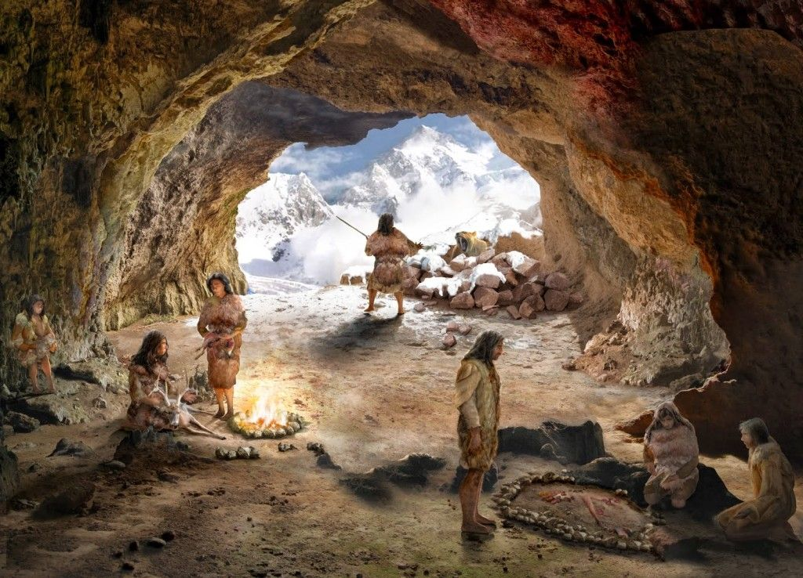

чум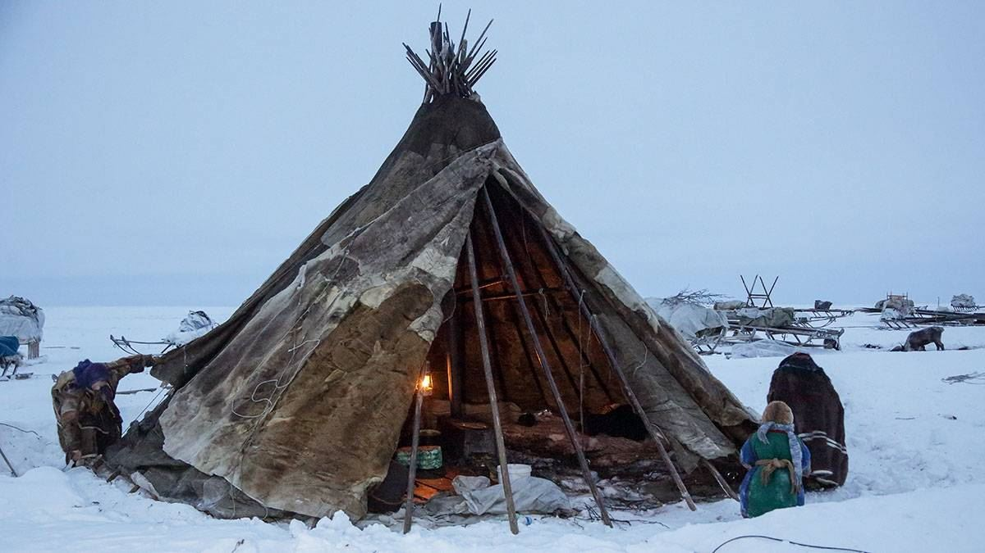

юрта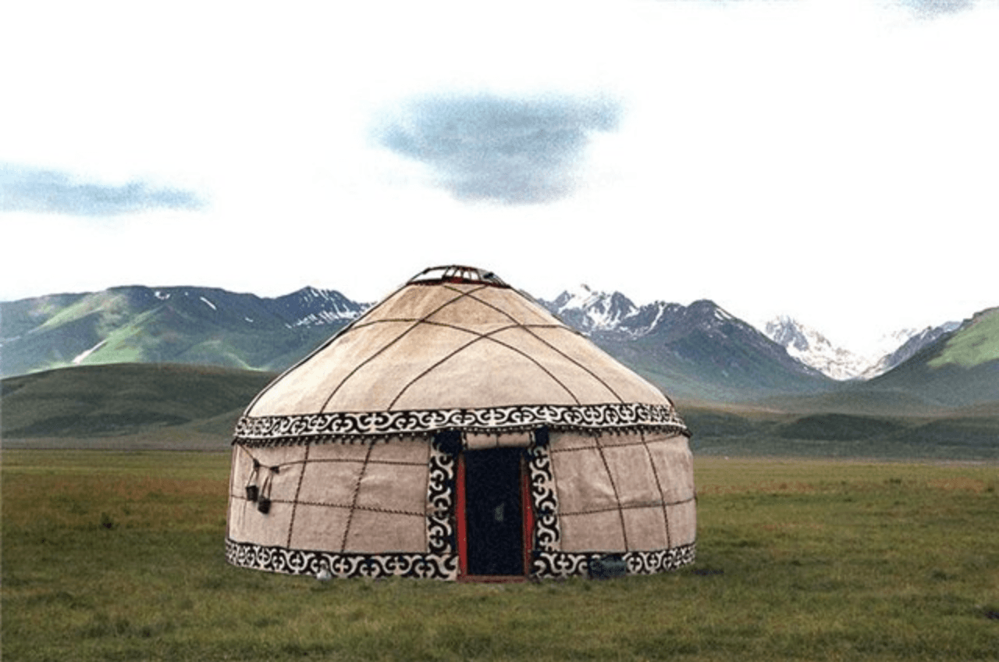

кирпичные и панельные дома